**开票说明书**

尊敬的供应商请考虑，

这2点对你的客户很重要

1) COMERCIAL INVOICE (PI 还是客户订单发票):

* 收货人信息要写： PRO MUNDO COMEX SAC ， 地址： JR. ALEXANDER VON HUMBOLDT NRO.1091 DPTO.16 INT4 URB. EL PORVENIR LIMA-LIMA-LA VICTORIA （按照这个照片填下）

* 每一个产品要详细说明特征，也要写单独产品EXW价格，每一个货号的总数量和每一个货号的总价.

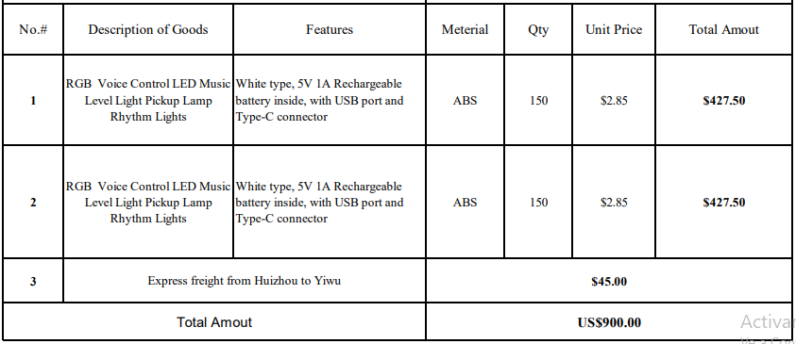

2) PACKING LIST （PL 和清单）:

* 收货人信息要写： PRO MUNDO COMEX SAC ， 地址： JR. ALEXANDER VON HUMBOLDT NRO.1091 DPTO.16 INT4 URB. EL PORVENIR LIMA-LIMA-LA VICTORIA （按照这个照片填下）

* 清单上要详细说每一箱里的产品货号，产品品名，产品的详细和规格，装箱数，总数，外箱子规格，整箱的箱规总体积和总毛重，

